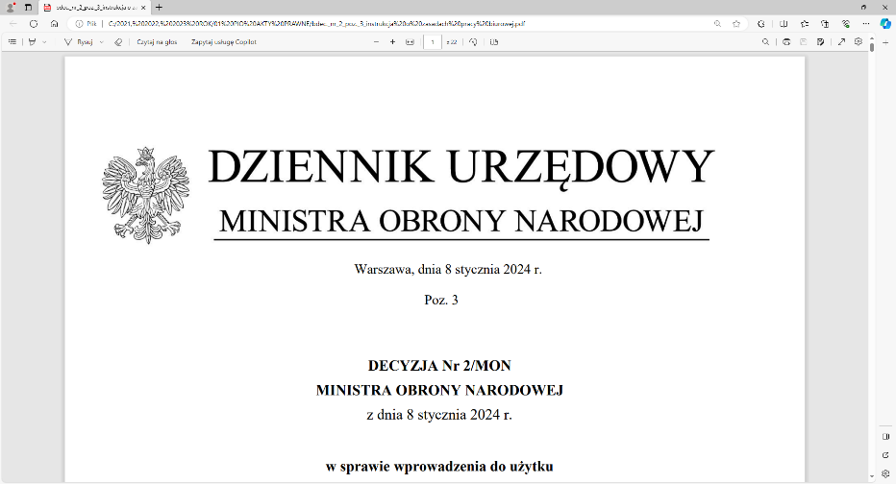

**4 Regionalna Baza Logistyczna**

*im. gen. broni Tadeusza Jordan-Rozwadowskiego*

**Komendant**

**płk Mirosław Giel**

T: 2612 (B5)

Wrocław, dnia 25 kwietnia 2025 r.

**https: //platformazakupowa.pl/pn/4rblog**

**Dotyczy**: wyjaśnienia treści SWZ w postępowaniu o udzielenie zamówienia publicznego, którego przedmiotem jest: **DOSTAWA SPRZĘTU SŁUŻBY ZYWNOŚCIOWEJ**

**nr sprawy: MAT/73/AW/2025**

Działając na podstawie art.135 ust. 1 pkt 6 ustawy z dnia 11 września 2019r. - *Prawo zamówień publicznych* (dalej jako: ustawa Pzp), Zamawiający udostępnia treść zapytań (bez ujawniania źródła) wraz z wyjaśnieniami treści SWZ w odpowiedzi na wniosek złożony przez Wykonawcę.

***Pytanie 1:***

Część nr 1 - regały + część nr 2 - stoły przyścienne - Zamawiający nie wymaga montażu jedynie dostawy?

# ***Odpowiedź 1:***

# Zamawiający wskazuje, że należy realizować zgodnie z SWZ (bez montażu).

Z wyrazami szacunku

**/-/ płk Mirosław Giel**

Anna WALENTA

tel: 261 651 083

e-mail: [4rblog.przetargi@ron.mil.pl](mailto:4rblog.przetargi@ron.mil.pl)

4 Regionalna Baza Logistyczna ul. Pretficza 24-28

tel: 261 651 080 50- 984 Wrocław

e-mail: [4rblog.przetargi@ron.mil.pl](mailto:4rblog.przetargi@ron.mil.pl)